**ANALISIS GAME**

**“F22 vs CHINESE BALLOONS”**



**Kelompok :**

**Nurdiansah**

**Radithya**

**Farell**

**PENGEMBANGAN PERANGKAT LUNAK DAN GIM**

**SMK MAHARDHIKA BATUJAJAR**

**2023**

**1. Pendahuluan**

F-22 vs CHINESE BALLOONS adalah video game yang mensimulasikan pertempuran udara antara Lockheed Martin F-22 Raptor dengan balon mata-mata dari china dalam dunia dua dimensi. Game-game ini menampilkan gameplay side-scrolling, dengan pemain mengendalikan pesawat mereka saat bergerak dari kiri ke kanan di layar. Tujuan permainan ini untuk menyelesaikan serangkaian misi yang diberikan oleh presiden Amerika Serikat, sambil menghindari rintangan dan ancaman musuh. Pemain sering dapat pesawat F-22 Raptor, dengan atribut unik, seperti kecepatan, kemampuan manuver, dan sistem senjata. Dengan gameplay yang serba cepat dan penuh aksi serta misi yang menantang, game F-22 vs CHINESE BALLOONS menawarkan pengalaman bermain game yang menarik dan imersif bagi para penggemar pertempuran udara dan game bergaya arcade.

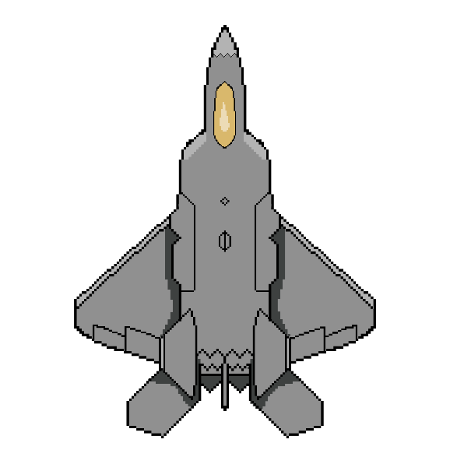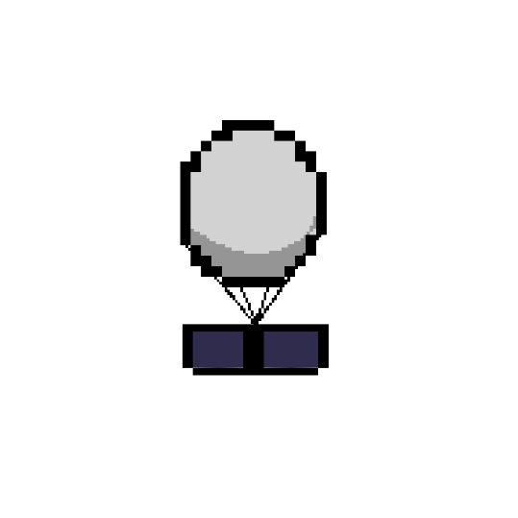

2. **Code**

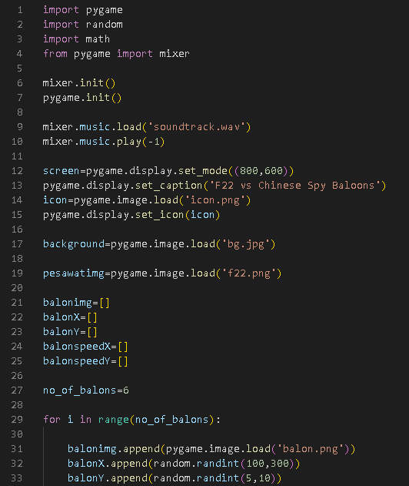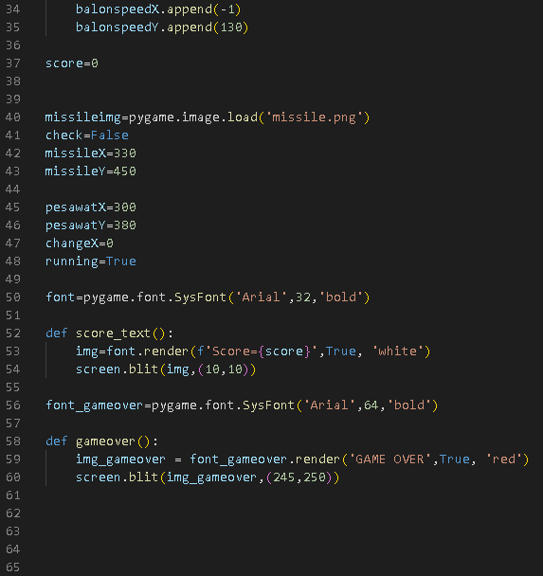

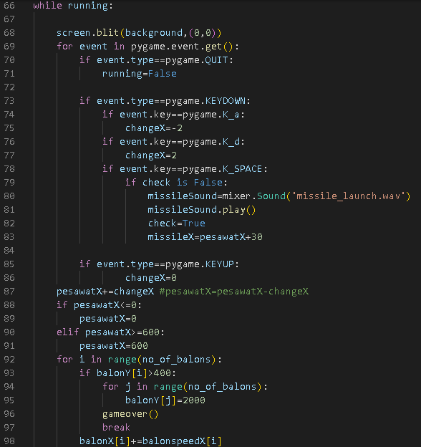 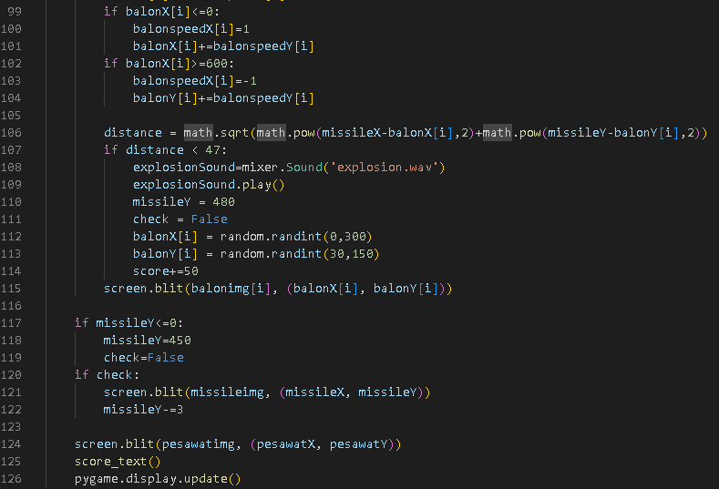

**3. Analisis**

Game ini menggunakan bahasa pemrograman Python dan menggunakan Pygame. Game ini melibatkan pengendalian jet tempur F22 Raptor untuk menembak jatuh balon mata-mata China menggunakan rudal. Game ini memiliki unsur sebagai berikut:

* Kode dimulai dengan mengimpor Pygame, Random, dan Math. Pygame, digunakan untuk membuat window game, sementara Random dan Math digunakan untuk menghasilkan nilai acak dan melakukan perhitungan matematika, secara berulang.
* Pygame dan mixer diinisialisasi menggunakan fungsi pygame.init() dan mixer.init().
* Aset game, termasuk soundtrack, background, gambar jet tempur F22, gambar misil, dan balon mata-mata, dimuat menggunakan fungsi pygame.image.load() .
* Variabel ditentukan untuk menyimpan posisi dan kecepatan balon mata-mata, serta skor pemain.
* Def : fungsi didefinisikan untuk menampilkan skor pemain dan pesan game over.
* Game berjalan terus menerus hingga pemain keluar dari game atau mati. Selama setiap perulangan, input pemain diproses, posisi balon mata-mata dan misil diperbarui, dan aset game ditampilkan di layar.
* Pygame.event.get() : fungsi ini akan mengambil semua acara dari antrian dan memungkinkan untuk diproses
* Kode check input pemain menggunakan event pygame.KEYDOWN dan pygame.KEYUP. Jika pemain menekan tombol panah kiri atau kanan, posisi jet tempur F22 akan berubah. Jika pemain menekan spasi, misil akan diluncurkan.
* Fungsi tersebut digunakan untuk menghitung jarak antara dua titik dalam koordinat dua dimensi. Dalam hal ini, terdapat sebuah peluru atau misil yang ditembakkan dari posisi (missileX, missileY) menuju sebuah balon yang berada pada posisi (balonX[i], balonY[i]). Variabel 'i' adalah indeks dari array balonX dan balonY yang menyimpan posisi dari beberapa balon. Fungsi tersebut menggunakan rumus Pythagoras untuk menghitung jarak antara kedua titik tersebut. Rumus Pythagoras dalam koordinat dua dimensi adalah: **distance = sqrt((x2 - x1)^2 + (y2 - y1)^2)** Dalam kode tersebut, nilai x1 dan y1 adalah posisi peluru (missileX, missileY) sedangkan nilai x2 dan y2 adalah posisi balon yang diambil dari array balonX[i] dan balonY[i]. Dengan demikian, nilai distance akan menghasilkan jarak antara peluru dan balon yang diukur dalam satuan piksel.
* balonX[i] = random.randint(0,300)

balonY[i] = random.randint(30,150)

score+=1 : memperbarui posisi balon mata-mata. Jika misil bertabrakan dengan balon mata-mata, balon mata-mata akan hancur, dan skor pemain akan bertambah satu.

* Kode menarik aset game, termasuk background, jet tempur F22, balon mata-mata, misil, dan skor pemain, di layar selama setiap perulangan game.

Secara keseluruhan, kode ini digunakan untuk untuk membuat game 2D sederhana. Namun, itu tidak melupakan fitur penting, seperti efek suara, level game, dan penambahan skor.

**4. Fitur**

Game ini memiliki beberapa fitur, diantaranya adalah :

* Balon mata-mata China akan muncul secara random setelah pemain berhasil menghancurkan satu balon mata-mata.
* Pemain akan mendapatkan skor setiap kali berhasil menghancurkan balon mata-mata. Skor akan ditampilkan pada layar dalam bentuk teks.
* Jika pemain gagal menghindari balon mata-mata dan pesawat mengalami kerusakan, maka game akan berakhir dan pemain akan diberitahu dengan tulisan "Game Over" yang ditampilkan pada layar.

game ini cukup menarik dan memiliki beberapa fitur yang menarik bagi pemain.

**6. Kesimpulan**

Berdasarkan analisis terhadap game ini, dapat disimpulkan bahwa game ini adalah game sederhana yang mudah dimainkan namun cukup menyenangkan. Game ini cocok bagi penggemar game dengan genre militer. Selain itu, game ini juga memiliki tampilan yang menarik dan dilengkapi dengan efek suara yang membuat permainan semakin seru.

Meskipun game ini memiliki beberapa kekurangan seperti tidak adanya mode multiplayer dan variasi senjata yang terbatas, namun secara keseluruhan game ini tetap bisa memberikan pengalaman bermain yang menyenangkan. Game ini dapat menjadi pilihan yang tepat bagi mereka yang mencari game dengan genre yang sederhana namun cukup menantang.

**5. Penutup**

Dalam keseluruhan, game pesawat tempur yang dibuat dengan menggunakan bahasa pemrograman Python dan Pygame ini cukup menarik. Meskipun game ini sederhana dan tidak terlalu kompleks, namun game ini memiliki gameplay yang menarik dan cukup menghibur. Selain itu, penggunaan grafis dan suara dalam game ini juga cukup memuaskan. Dalam hal ini, game ini dapat menjadi pilihan yang baik untuk pengguna yang mencari game sederhana yang dapat dimainkan untuk mengisi waktu luang.